 | ИНСТРУКЦИЯ ПО ПРИМЕНЕНИЮ ИЗДЕЛИЯ
 | 1. ОПИСАНИЕ ИЗДЕЛИЯ
 | Наименование изделия: | Наименование автомобиля: | Страна сборки | Период выпуска | кузов/ vin/серия | Тип и V ДВС | Тип КПП | Хар-р привода | Другие особенности
 | Подножки GW.Ho.051.E(L) | Great Wall Hover |  | 2005
Изделие предназначено для защиты агрегата автомобиля от механических повреждений, вызванных дефектами дороги и воздействием посторонних предметов. Не требует специальных инструментов и приспособлений при монтаже и демонтаже. Защищено от климатических воздействий специализированным покрытием ведущих мировых производителей порошковых красок. Экологически безопасно.
2. КОМПЛЕКТАЦИЯ
Изделие состоит из следующих элементов:

№ п/п | Наименование | Кол-во
1 | 305.450 Подножка | 2
2 | 301.129 Кронштейн | 2
3 | 301.130 Кронштейн | 2

 | Комплект крепежа 273.363
4 | Хомут | 4
5 | Болт М10х25 | 8
6 | Гайка М10 | 16
7 | Шайба гроверная 10 | 16
8 | Шайба увеличенная 10 | 16
9 | Шайба 10 | 8

3. УСТАНОВКА
- Открутить 4 болта крепления бензобака (Рис 1)
- Установить хомуты 4 на лонжероны (рис. 2)
- Закрепить кронштейны 2 и 3 на лонжеронах, прикрутив их гайками (6) через шайбы и гроверы (9 и 7) к хомутам 4
- Прикрутить подножку 1 болтами 5 (М10x25) (рис.3)
- Затянуть крепёж. Прикрутить 4 штатных болта крепления бензобака.
Примечание: за последствия неправильной установки предприятие - изготовитель ответственности не несет; усилия затяжки болтов М6 - 10 Нм, М8 – 25 Нм, М10 – 50 Нм.
Подножки на автомобили Great Wall Hover

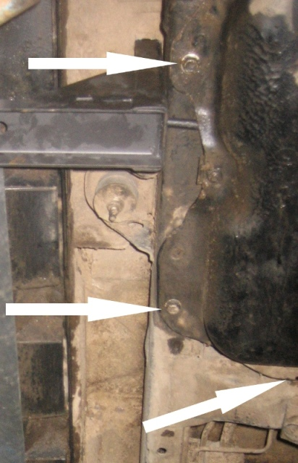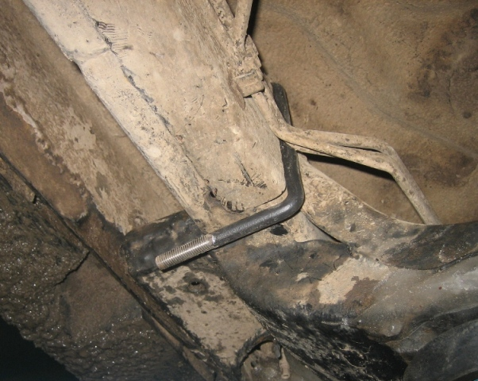
Рис.1 Рис.2

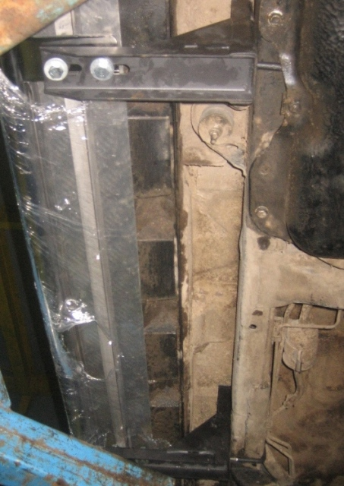
Рис.3

